Отчет об итогах реализации инициативного проекта

на территории Омской области

1. Наименование инициативного проекта: **Благоустройство сквера имени Варнавского В.А. в р.п. Муромцево Муромцевского муниципального района Омской области.**

2. Место реализации инициативного проекта.

2.1. Муниципальный район/городской округ:, **Муромцевский муниципальный район Омской области.**

2.2. Поселение: **Муромцевское городское поселение Муромцевского муниципального района Омской области.**

2.3. Населенный пункт: **р.п. Муромцево Муромцевского муниципального района Омской области.**

3. Объект общественной инфраструктуры, на развитие (создание) которого направлен инициативный проект.

3.1. Типология объекта (в соответствии с приложением №2 к Положению о конкурсном отборе инициативных проектов на территории Омской области): **Благоустройство общественной территории**.

3.2. Адрес объекта (при наличии): **РФ Омская область, Муромцевский муниципальный район, Муромцевское городское поселение р.п. Муромцево, ул. Ленина 35В**

4. Дата начала и окончания реализации инициативного проекта: **11.03.2024-15.07.2024 гг.**

5. Сведения о финансировании инициативного проекта:

|  |  |  |  |  |  |  |
| --- | --- | --- | --- | --- | --- | --- |
| № п/п | Наименование | План (рублей) | Факт (рублей) | Экономия (рублей) (гр. 3 –  гр. 4) | Использование экономии (рублей)* | Остаток неиспользованной экономии (рублей) (гр. 5 – гр.6) |
| 1 | 2 | 3 | 4 | 5 | 6 | 7 |
| 1 | Средства областного бюджета | 1 595 181,34 | 1 595 181,34 | 0,00 | 0,00 | 0,00 |
| 2 | Средства местного бюджета, в том числе | 158 000,00 | 158 000,00 | 0,00 | 0,00 | 0,00 |
| 2.1 | Собственные средства местного бюджета | 92 000,00 | 92 000,00 | 0,00 | 0,00 | 0,00 |
| 2.2 | Инициативные платежи физических лиц | 26 000,00 | 26 000,00 | 0,00 | 0,00 | 0,00 |
| 2.3 | Инициативные платежи юридических лиц, индивидуальных предпринимателей | 40 000,00 | 40 000,00 | 0,00 | 0,00 | 0,00 |
| Всего | | 1 753 181.34 | 1 753 181.34 | 0,00 | 0,00 | 0,00 |

5.1. Нефинансовые формы участия в реализации инициативного проекта (кроме трудового участия):

| №  п/п | Наименование юридического лица, фамилия, имя, отчество физического лица, индивидуального предпринимателя | Наименование формы нефинансового участия | Единица измерения | Количество (единиц) | Приме-чание⃰⃰⃰ |
| --- | --- | --- | --- | --- | --- |
| 1 | МБОУ «Петропавловская СОШ» | Участие в выполнении работ по благоустройству территории | чел. | 35 | Субботник |
| 2 | МБУК «Централизованная библиотека» | Участие в выполнении работ по благоустройству территории | чел. | 25 | Субботник |
| 3 | МБУК «Муромцевский кино-досуговый центр» | Участие в выполнении работ по благоустройству территории | чел. | 7 | Уборка мусора |

___________________

⃰⃰⃰ Указывается сумма (рублей) произведенной оценки нефинансовой формы участия исходя из рыночной стоимости либо причина, по которой невозможно произвести такую оценку.

5.2. Трудовое участие граждан в реализации инициативного проекта:

| №  п/п | Фамилия, имя, отчество физического лица | Наименование формы трудового участия | Объем выполненных работ |
| --- | --- | --- | --- |
| 1 | Булгаков Владимир Яковлевич | Устройство фундамента постамента | 5% |
| 2 | Сараквашин Андрей Аркадьевич | Крепление название сквера на входной арке | 5% |
| 2 | Буравцева Маргарита Васильевна | Высадка цветов в цветочные вазы | 4% |

6. Содержательное описание инициативного проекта (с приложением фотографий объекта по итогам реализации инициативного проекта):

1.Изготовление и доставка бюста В.А. Варнавскому(бронза)г. Красноярск

2. Изготовление и доставка постамента под бюст В.А. Варнавскому(Гранит) г. Тюмень

3.выполнение работ по благоустройству сквера имени Варнавского В.А. в р.п. Муромцево(укладка брусчатки)

4.выполнение работ по благоустройству сквера имени Варнавского В.А. в р.п. Муромцево(изготовление и устройство надписи на входную арку сквера)

5.Приобретение, доставка и установка МАФ(лавочки -4шт.урны-4шт,цветочные фазы -2-шт.)

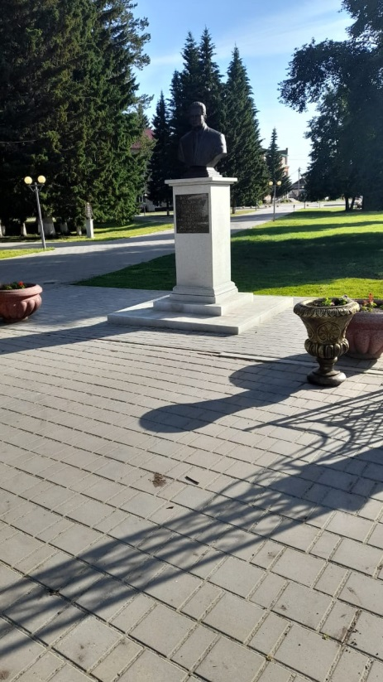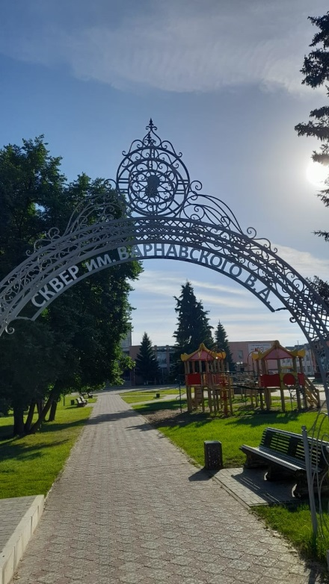6. Приобретение, доставка и устройство естественного озеленения(естественный газон)

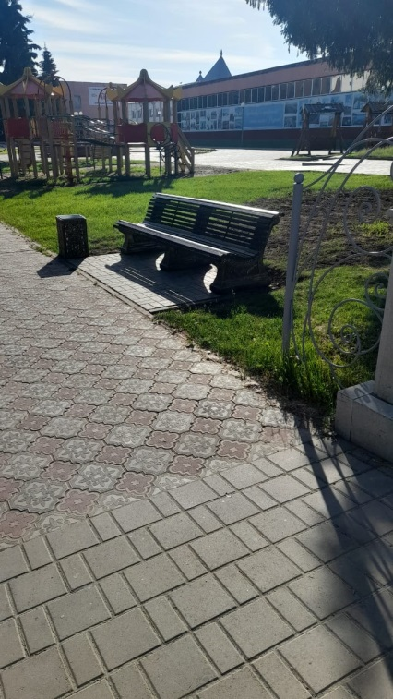

Глава Муромцевского

городского поселения ________________________ Ф.А. Гобанин «14» августа 2024 года